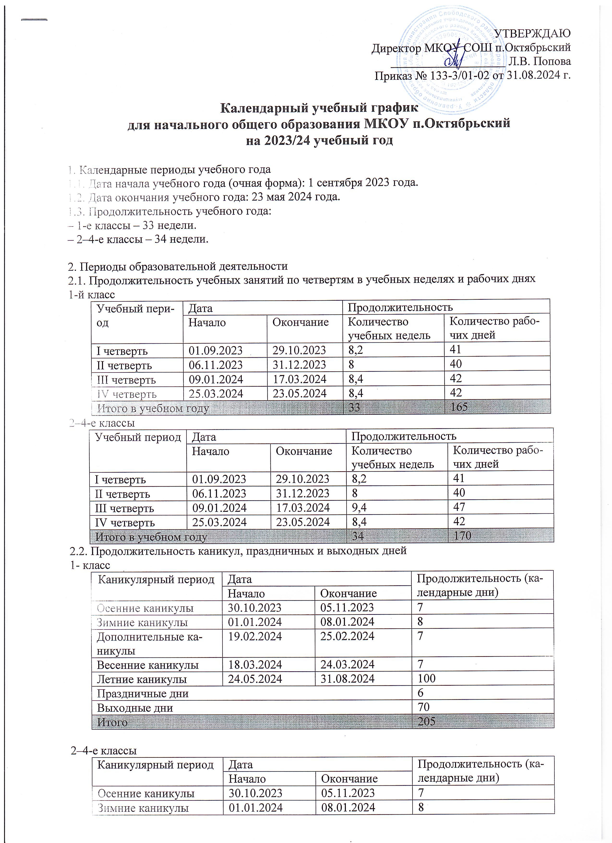

УТВЕРЖДАЮ  
Директор МКОУ СОШ п.Октябрьский

                                    Л.В. Попова

Приказ № 133-3/01-02 от 31.08.2024 г.

**Календарный учебный график**

**для начального общего образования МКОУ п.Октябрьский**

**на 2023/24 учебный год**

1. Календарные периоды учебного года

1.1. Дата начала учебного года (очная форма): 1 сентября 2023 года.

1.2. Дата окончания учебного года: 23 мая 2024 года.

1.3. Продолжительность учебного года:

– 1-е классы – 33 недели.

– 2–4-е классы – 34 недели.

2. Периоды образовательной деятельности

2.1. Продолжительность учебных занятий по четвертям в учебных неделях и рабочих днях

1-й класс

|  |  |  |  |  |
| --- | --- | --- | --- | --- |
| Учебный период | Дата | | Продолжительность | |
| Начало | Окончание | Количество учебных недель | Количество рабочих дней |
| I четверть | 01.09.2023 | 29.10.2023 | 8,2 | 41 |
| II четверть | 06.11.2023 | 31.12.2023 | 8 | 40 |
| III четверть | 09.01.2024 | 17.03.2024 | 8,4 | 42 |
| IV четверть | 25.03.2024 | 23.05.2024 | 8,4 | 42 |
| Итого в учебном году | | | 33 | 165 |

2–4-е классы

|  |  |  |  |  |
| --- | --- | --- | --- | --- |
| Учебный период | Дата | | Продолжительность | |
| Начало | Окончание | Количество учебных недель | Количество рабочих дней |
| I четверть | 01.09.2023 | 29.10.2023 | 8,2 | 41 |
| II четверть | 06.11.2023 | 31.12.2023 | 8 | 40 |
| III четверть | 09.01.2024 | 17.03.2024 | 9,4 | 47 |
| IV четверть | 25.03.2024 | 23.05.2024 | 8,4 | 42 |
| Итого в учебном году | | | 34 | 170 |

2.2. Продолжительность каникул, праздничных и выходных дней

1- класс

|  |  |  |  |
| --- | --- | --- | --- |
| Каникулярный период | Дата | | Продолжительность (календарные дни) |
| Начало | Окончание |
| Осенние каникулы | 30.10.2023 | 05.11.2023 | 7 |
| Зимние каникулы | 01.01.2024 | 08.01.2024 | 8 |
| Дополнительные каникулы | 19.02.2024 | 25.02.2024 | 7 |
| Весенние каникулы | 18.03.2024 | 24.03.2024 | 7 |
| Летние каникулы | 24.05.2024 | 31.08.2024 | 100 |
| Праздничные дни | | | 6 |
| Выходные дни | | | 70 |
| Итого | | | 205 |

2–4-е классы

|  |  |  |  |
| --- | --- | --- | --- |
| Каникулярный период | Дата | | Продолжительность (календарные дни) |
| Начало | Окончание |
| Осенние каникулы | 30.10.2023 | 05.11.2023 | 7 |
| Зимние каникулы | 01.01.2024 | 08.01.2024 | 8 |
| Весенние каникулы | 18.03.2024 | 24.03.2024 | 7 |
| Летние каникулы | 24.05.2024 | 31.08.2024 | 100 |
| Праздничные дни | | | 6 |
| Выходные дни | | | 70 |
| Итого | | | 198 |

**Календарный учебный график**

**для основного общего образования (5 – 8 классы) МКОУ п.Октябрьский**

**на 2023/24 учебный год**

1. Календарные периоды учебного года

1.1. Дата начала учебного года: 1 сентября 2023 года.

1.2. Дата окончания учебного года:

– 5–8-е классы – 23 мая 2024 года.

1.3. Продолжительность учебного года:

– 5-8-е классы – 34 недели.

2. Периоды образовательной деятельности

2.1. Продолжительность учебных занятий по четвертям в учебных неделях и рабочих днях.

5–8-е классы

|  |  |  |  |  |
| --- | --- | --- | --- | --- |
| Учебный период | Дата | | Продолжительность | |
| Начало | Окончание | Количество учебных недель | Количество рабочих дней |
| I четверть | 01.09.2023 | 29.10.2023 | 8,2 | 41 |
| II четверть | 06.11.2023 | 31.12.2023 | 8 | 40 |
| III четверть | 09.01.2024 | 17.03.2024 | 9,4 | 47 |
| IV четверть | 25.03.2024 | 23.05.2024 | 8,4 | 42 |
| Итого в учебном году | | | 34 | 170 |

2.2. Продолжительность каникул, праздничных и выходных дней

5–8-е классы

|  |  |  |  |
| --- | --- | --- | --- |
| Каникулярный период | Дата | | Продолжительность (календарные дни) |
| Начало | Окончание |
| Осенние каникулы | 30.10.2023 | 05.11.2023 | 7 |
| Зимние каникулы | 01.01.2024 | 08.01.2024 | 8 |
| Весенние каникулы | 18.03.2024 | 24.03.2024 | 7 |
| Летние каникулы | 24.05.2024 | 31.08.2024 | 100 |
| Праздничные дни | | | 6 |
| Выходные дни | | | 70 |
| Итого | | | 198 |

**Календарный учебный график**

**для основного общего образования (9 класс) МКОУ п.Октябрьский**

**на 2023/24 учебный год**

1. Календарные периоды учебного года

1.1. Дата начала учебного года: 1 сентября 2023 года.

1.2. Дата окончания учебного года:

– 9-й класс – 23 мая 2024 года.

1.3. Продолжительность учебного года:

– 9-й класс – 34 недели без учета государственной итоговой аттестации (ГИА).

2. Периоды образовательной деятельности

2.1. Продолжительность учебных занятий по четвертям в учебных неделях и рабочих днях.

9-й класс

|  |  |  |  |  |
| --- | --- | --- | --- | --- |
| Учебный период | Дата | | Продолжительность | |
| Начало | Окончание | Количество учебных недель | Количество рабочих дней |
| I четверть | 01.09.2023 | 29.10.2023 | 8,2 | 41 |
| II четверть | 06.11.2023 | 31.12.2023 | 8 | 40 |
| III четверть | 09.01.2024 | 17.03.2024 | 9,4 | 47 |
| IV четверть | 25.03.2024 | 23.05.2024 | 8,4 | 42 |
| ГИА* | 24.05.2024 | 24.06.2024 | 4 | 20 |
| Итого в учебном году | | | 34 (без учета ГИА) | 170 (без учета ГИА) |

* Сроки проведения ГИА обучающихся устанавливает Рособрнадзор.

2.2. Продолжительность каникул, праздничных и выходных дней

9-й класс

|  |  |  |  |
| --- | --- | --- | --- |
| Каникулярный период | Дата | | Продолжительность (календарные дни) |
| Начало | Окончание |
| Осенние каникулы | 30.10.2023 | 05.11.2023 | 7 |
| Зимние каникулы | 01.01.2024 | 08.01.2024 | 8 |
| Весенние каникулы | 18.03.2024 | 24.03.2024 | 7 |
| Летние каникулы | 24.05.2024 | 31.08.2024 | 100 |
| Праздничные дни | | | 6 |
| Выходные дни | | | 70 |
| Итого | | | 198 |

**Календарный учебный график**

**для среднего общего образования МКОУ п.Октябрьский**

**на 2023/24 учебный год**

1. Календарные периоды учебного года

1.1. Дата начала учебного года: 1 сентября 2023 года.

1.2. Дата окончания учебного года:

– 10-11-й класс – 23 мая 2024 года;

1.3. Продолжительность учебного года:

– 10 – класс – 34 недели;

- 11 класс – 34 недели без учета государственной итоговой аттестации (ГИА).

2. Периоды образовательной деятельности

2.1. Продолжительность учебных занятий по четвертям в учебных неделях и рабочих днях

11-й класс

|  |  |  |  |  |
| --- | --- | --- | --- | --- |
| Учебный период | Дата | | Продолжительность | |
| Начало | Окончание | Количество учебных недель | Количество рабочих дней |
| I четверть | 01.09.2023 | 29.10.2023 | 8,2 | 41 |
| II четверть | 06.11.2023 | 31.12.2023 | 8 | 40 |
| III четверть | 09.01.2024 | 17.03.2024 | 9,4 | 47 |
| IV четверть | 25.03.2024 | 23.05.2024 | 8,4 | 42 |
| ГИА* | 24.05.2024 | 30.06.2024 | 45 | 25 |
| Итого в учебном году | | | 34 (без учета ГИА) | 170(без учета ГИА) |

* Сроки проведения ГИА обучающихся устанавливает Рособрнадзор.

2.2. Продолжительность каникул, праздничных и выходных дней

11- й класс

|  |  |  |  |
| --- | --- | --- | --- |
| Каникулярный период | Дата | | Продолжительность (календарные дни) |
| Начало | Окончание |
| Осенние каникулы | 30.10.2023 | 05.11.2023 | 7 |
| Зимние каникулы | 01.01.2024 | 08.01.2024 | 8 |
| Весенние каникулы | 18.03.2024 | 24.03.2024 | 7 |
| Летние каникулы | 01.07.2024 | 31.08.2024 | 62 |
| Праздничные дни | | | 6 |
| Выходные дни | | | 70 |
| Итого | | | 160 |

**Для выравнивания количества учебных дней в каждой неделе предусмотрен следующий механизм: 21.05.2024, во вторник, занятия проводятся по расписанию четверга**

|  |  |  |  |
| --- | --- | --- | --- |
| **День недели** | **Количество учебных дней\*** | **Корректировка** | **Количество учебных дней (ИТОГ)** |
| **Пн** | 34 |  | 34 |
| **Вт** | 35 | -1 | 34 |
| **Ср** | 34 |  | 34 |
| **Чт** | 34 |  | 34 |
| **Пт** | 33 | +1 | 34 |
| **Сб** | 34 |  | 34 |

***Общероссийские праздники:***

День народного единства (4 ноября)

Новогодние каникулы (1, 2, 3, 4, 5, 6, 8 января)

Рождество Христово (7 января)

День защитника Отечества (23 февраля)

Международный женский день (8 марта)

Праздник Весны и труда (1 мая)

День Победы (9 мая)

